TAHAPAN RECONNAISSANCE
NETWORK PENETRATION TESTING
- Nmap 192.168.1.29
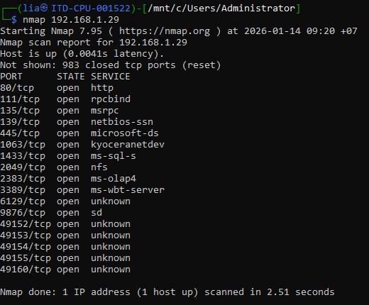
Pada gambar diatas merupakan hasil dari menjalankan perintah nmap di wsl. nmap <target>: Mencoba mendeteksi versi layanan yang berjalan pada port yang terbuka. Perintah ini masih dalam kategori tahap Information Gathering, hasil dari perintah tersebut menampilkan beberapa port yang terbuka :
- Port 80 untuk HTTP (situs web tidak terenkripsi)
- Port 111 untuk Rpcbind (Pemetaan layanan RPC)
- Port 135 untuk Msrpc (Komunikasi antar aplikasi/layanan Windows.)
- Port 139 untuk NetBios-Ssn (Layanan berbagi file/printer Windows versi lama.)
- Port 445 untuk Microsoft-Ds (Layanan berbagi file Windows (SMB) versi modern.)
- Port 1063 untuk Kyoceranetdev (Layanan manajemen printer/perangkat Kyocera.)
- Port 1433 untuk Ms-Sql-S (Jalur koneksi database Microsoft SQL Server.)
- Port 2049 untuk Nfs (Protokol berbagi file antar sistem)
- Port 2383 untuk Ms-Olap4 (Layanan analisis data Microsoft SQL)
- Port 3389 untuk Ms-Wbt-Server (Akses kendali jarak jauh)
- Port 9876 untuk Sd (Layanan aplikasi khusus)
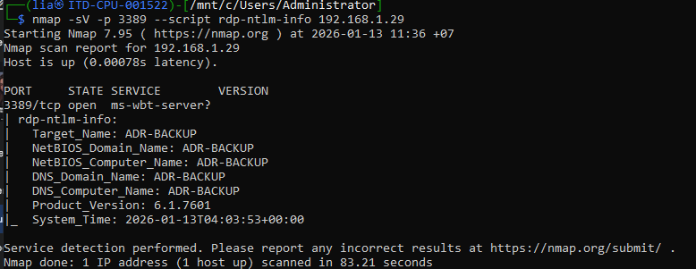
Berdasarkan hasil pemindaian menggunakan tool Nmap dengan perintah -sV -p 3389 --script rdp-ntlm-info, sistem berhasil mengidentifikasi layanan Remote Desktop Protocol (RDP) yang aktif pada target 192.168.1.29. Dari output tersebut, ditemukan beberapa informasi krusial:
- Status Port: Port 3389/tcp berada dalam status open (terbuka).
- Identitas Sistem: Target terdeteksi dengan nama ADR-BACKUP.
- Versi Produk: Teridentifikasi menggunakan Product Version 6.1.7601, yang merujuk pada sistem operasi Windows 7 atau Windows Server 2008 R2.

- Nuclei
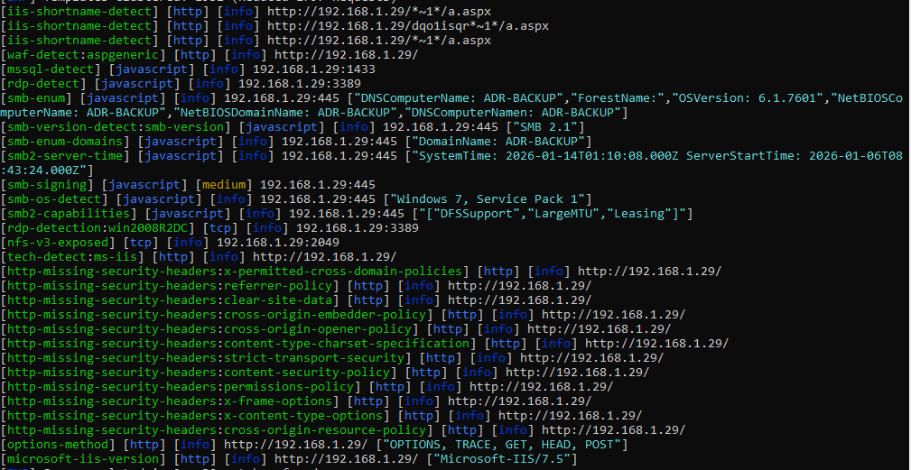
Pada tahapan selanjutnya saya menggunakan nuclei untuk mencari celah keamanan (vulnerability scanning) secara otomatis pada port-port tersebut. Command yang saya gunakan untuk mencarinya yaitu :
Hasilnya terlihat pada gambar diatas dimana terdapat beberapa kerentanan, berikut adalah poin-poin penjelasan singkat dari hasil tersebut:
- Nama Komputer & OS: Terdeteksi nama komputer ADR-BACKUP yang menjalankan Windows 7 Service Pack 1. Ini sangat rentan karena Windows 7 sudah tidak menerima pembaruan keamanan (End of Life).
- Versi Server Web: Terdeteksi menggunakan Microsoft-IIS/7.5. Versi ini sudah usang dan memiliki banyak celah keamanan yang diketahui (CVE).
- SMB (Server Message Block): Terdeteksi penggunaan SMB 2.1 pada port 445. Nuclei menandai adanya masalah pada smb-signing (status: medium), yang berarti komunikasi data tidak terenkripsi dengan kuat dan bisa dimanipulasi (Man-in-the-Middle).
- Eksposur NFS: Terdeteksi layanan NFS (Network File System) terbuka pada port 2049, yang memungkinkan orang asing mencoba melihat isi folder yang dibagikan secara ilegal.
- Informasi Internal: Nuclei berhasil menemukan struktur internal melalui iis-shortname-detect, yang membocorkan pola penamaan file/folder rahasia di dalam server.
3. Metasploit
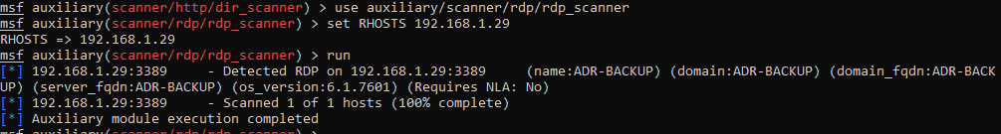
Sebelumnya, hasil scan Nuclei menunjukkan bahwa target 192.168.1.29 menggunakan Windows 7 Service Pack 1 dan memiliki port 3389 (RDP) yang terbuka. Oleh karena itu, langkah selanjutnya adalah melakukan verifikasi lebih dalam pada layanan RDP tersebut menggunakan Metasploit. Berikut tahapan yang saya lakukan scanning untuk validasi kerentanan RDA di metasploit:
1. use auxiliary/scanner/rdp/rdp_scanner
2. set RHOSTS 192.168.1.29
3. run
Dari hasil run, ditemukan informasi kritis yang sangat penting untuk laporan keamanan:
- Detected RDP on 192.168.1.29:3389: Konfirmasi bahwa port Remote Desktop aktif.
- OS Version: 6.1.7601: Mengonfirmasi bahwa target adalah Windows 7 SP1. Versi ini sangat rentan terhadap celah keamanan BlueKeep (CVE-2019-0708).
- Requires NLA: No: Ini adalah temuan CRITICAL. NLA (Network Level Authentication) yang berstatus "No" berarti penyerang bisa berinteraksi dengan layar login RDP sebelum melakukan autentikasi. Ini membuat sistem jauh lebih mudah diserang oleh eksploitasi jarak jauh.
Dari hasil tersebut memperkuat dugaan bahwa terdapat Kerentanan eksekusi kode jarak jauh (CVE-2019-0708) ada di Remote Desktop Services yang sebelumnya dikenal sebagai Layanan Terminal ketika penyerang yang tidak diamankan terhubung ke sistem target menggunakan RDP dan mengirimkan permintaan yang dibuat khusus, alias 'Remote Desktop Services Remote Code Execution Vulnerability'. setelah memvalidasi kerentanan ini, kami tidak melanjutkan ke tahap selanjutnya yaitu exploit, Keputusan ini diambil berdasarkan pertimbangan keamanan operasional dan stabilitas sistem target. Mengingat karakteristik kerentanan BlueKeep (CVE-2019-0708) yang bekerja pada level kernel mode, upaya eksploitasi memiliki risiko tinggi menyebabkan kegagalan sistem (system crash) atau Blue Screen of Death (BSOD), yang dapat mengganggu ketersediaan layanan pada infrastruktur klien.

Validasi yang dilakukan melalui scanning proaktif dan identifikasi handshake RDP sudah cukup untuk membuktikan bahwa sistem berada dalam status Vulnerable (Rentan). Dengan menghentikan proses sebelum tahap eksploitasi, kami menjaga integritas dan stabilitas sistem target agar tetap beroperasi secara normal.
Keputusan untuk tidak menjalankan payload eksploitasi didasarkan pada manajemen risiko, mengingat kerentanan CVE-2019-0708 (BlueKeep) bersifat sangat tidak stabil. Upaya eksploitasi lebih lanjut berpotensi memicu kegagalan sistem kritis atau Blue Screen of Death (BSOD), yang dapat menyebabkan terhentinya layanan bisnis (downtime).
Oleh karena itu, fokus utama dialihkan pada penyusunan rekomendasi perbaikan guna meminimalkan celah serangan. Kami menyarankan langkah-langkah mitigasi segera, seperti:
- Penerapan Patch Keamanan: Mengunduh pembaruan resmi dari Microsoft yang khusus menangani kerentanan Remote Desktop Services ini.
- Konfigurasi NLA: Mengaktifkan Network Level Authentication (NLA) untuk memaksa proses autentikasi sebelum koneksi RDP terbentuk sepenuhnya.
- Filtrasi Firewall: Membatasi akses port 3389 hanya untuk alamat IP yang terpercaya atau melalui jalur VPN."

